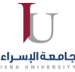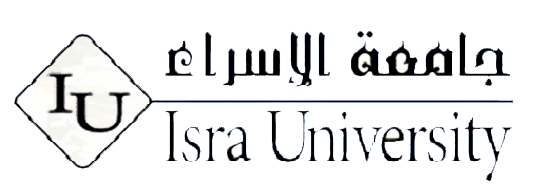

**جــامـعـة الإسراء الخــاصــة**

**كـليـة تكـنولوجيـا المعلومـات**

**Isra University**

**Faculty of IT**

**First Semester 2024/2025**

|  |  |  |
| --- | --- | --- |
| Course Title: DBMSs | Course No.: 06013231 | HW No : 2 |
| Submitted to: Dr. Ali Ibrahim | | |
| Student Number:  AE2279 | Student Name:  Kawther Khaled Al Maharmeh | Date:  27-11-2024 |

**Write PL/SQl program to sum the even number and odd numbers for numbers 1 to 100**

**صورة تحتوي على لقطة شاشة, نص, برمجيات, برامج الوسائط المتعددة

تم إنشاء الوصف تلقائياً**